Geologická historie Země

Pomůcky a materiály: pásmo, nastřihané události v geologické historii Země, pracovní list

Věková skupina: 6.–9. ročník ŽŠ

Cíle:
- Žák uspořádá různé události v geologické historii Země a na základě toho objasní, že většina nám známého života se váže na pozdní období existence planety.
- Žák spolupracuje se spolužáky během uspořádání geologických událostí Země na časové ose.
- Žák umístí vybrané události geologické historie Země do schématu geologických období.

Popis lekce:

Evokace
Pokládáme žákům otázky:
- Jak stará je Země? (Část žáků patrně slyšela, že Země je podle současných vědeckých představ stará přibližně 4,5 miliardy let.)
- Jak víme, že Země je právě tak stará? (Žáci patrně zmíní zkoumání zkamenělin. Co ale období, kdy ještě nebyl život? Krátce představíme možnosti využívání datování minerálů podle poločasu rozpadů některých prvků.)
- Co kdybychom celou dlouhou historii Země převedli na metrové pásmo, které známe z hodin tělocviku? Jak bychom to mohli udělat?

Uvědomění
- Společně si převedeme celou geologickou historii Země (4,5 Ga – giga-annum – neboli miliardy let) na úsek o délce 45 metrů. Jak dlouhé bude pak období představující pouhý 1 metr na pásmu?
- Po zjištění, že 1 metr = 100 Ma (mega-annum neboli miliony let) se s žáky vydáme ven, kde rozložíme metrové pásmo na délku 45 metrů. Vysvětlíme žákům, že jeden konec pásma představuje období vzniku Země před přibližně 4,5 Ga a druhý konec současnost. Řekneme žákům, že každý bude představovat jedem mezník v geologické historii Země a jejich úkolem bude označit odpovídající část pásma danou událostí.
- Rozdáme každému žákovi jednu událost (název události a období, kdy k ní v geologické historii Země došlo – viz níže uvedené mezníky. Na jedné události žákům demonstrujeme, jak budou postupovat při umísťování události na pásmo.
- Po přidání všech mezníků si metrové pásmo společně s žáky projdeme. Chybně přiřazené události necháme žáky vyhledat a správně na pásmu umístit.

Reflexe
- Každý žák si vybere 10 událostí v geologické historii Země a umístí je do schématu „šneka“ s uvedením geologických období Země (viz Mezníky geologické historie Země – pracovní list).

Tipy pro učitele:
Kartičky s názvy událostí v geologické historii Země je dobré zalaminovat, protože se pak lépe umístí na dané místo pásma, aniž by při menším větru odlétly. Žákům dělalo problémy na pásmu odečítat odpovídající období, proto pro ně bude jednodušší, 45 m na pásmu bude představovat období 4,6 miliardy let a 0 bude představovat současnost, od které budou při umísťování jejich události na pásmu vycházet.
Výuková lekce není náročná na znalost jazyka, proto ji lze dobře realizovat v heterogenní třídě, ve které jsou i žáci, jejichž rodným jazykem není čeština. V případě žáků z Ukrajiny, kteří jsou ve škole krátce a zatím nerozumí česky, je možné uvedené události doplnit překladem v ukrajinštině, který je možné provést například pomocí překladače https://lindat.cz/translation/.

Vznik Země (asi 4,5 Ga)
Vznik života na Zemi (asi 3,8 Ga)
Nejstarší organismy s pravým buněčným jádrem (asi 2,1 Ga)
První mnohobuněčné organismy (1,2 Ga)
Vznik strunatců (565 Ma)
První suchozemské rostliny (475 Ma)
Trilobiti, ramenonožci, organismy se schránkami (545 Ma)
Počátek prvohor (540 Ma)
Přechod bezobratlých živ. na souš (430 Ma)
Přechod obratlovců na souš (360 Ma)
Vznik plazů (340 Ma)
Přelom prvohor a druhohor (250 Ma)
Vznik dinosaurů (235 Ma)
Vznik savců (225 Ma)
Vrcholné období dinosaurů (200 Ma)
Vznik ptáků (150 Ma)
Přelom druhohor a třetihor (65 Ma)
Vymírání dinosaurů (65 Ma)
Nejstarší společný předek člověka a lidoopů (7 Ma)
Mamuti a první hominidi (2 Ma)
Vznik Homo sapiens (165.000)
Odchod člověka z Afriky (100.000)
Vznik moderního člověka (35.000)
Vyhynutí neandrtálců (24.000)
Nejstarší civilizace (3.500 př. n. l.)
Průmyslová revoluce (250)
Mezníky geologické historie Země – pracovní list

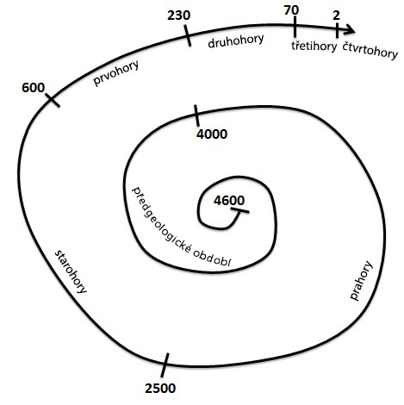

Mezníky geologické historie Země – pracovní list
